软件工程

软件工程历年真题--选择和判断
软件工程和软件生命周期模型

软件的生命周期过程按照 GB8566 可以划分为：基本过程、支持过程、组织过程 (基本支持组织)
a、基本过程是指那些与软件生产直接相关的过程（5 个）：获取过程、供应过程、开发过程、运行过程、维护过程(获供开运维)
获取过程是定义需方为获取相关产品或服务所进行的活动;
供应过程是定义供方提供相关产品或服务所应进行的活动;
开发过程是定义开发方开发产品或服务所应进行的活动;
运行过程是定义运行方在规定条件下,为用户提供产品的服务功能所应进行的活动;
维护过程是定义维护方为维护产品或服务所应进行的活动包括修改和管理,使其保持在良好的运行状态,包括迁移和退役;
b、支持过程是有关各方按他们的支持目标所从事的一系列相关活动集（9 个）：
文档过程、配置管理过程、质量保证过程、验证过程、确认过程、联合评审过程、审计过程、问题解决过程、易用性过程等。
c、组织过程是指那些与软件生产组织有关的过程（8 个）：
管理过程、基础设施过程、改进过程、人力资源过程、资产管理过程、复用程序管理过程、领域软件工程过程、培训过程。

- 在软件生存周期过程中，属于生存周期基本过程的是（A ）。（2017年选择题3）
- 运行过程 B. 管理过程 C. 配置管理过程 D. 质量保证过程

- 瀑布模型是一种（B ）。 （2014年选择题1）
A. 软件产品模型 B.软件过程模型 C. 软件项目模型 D. 软件测试模型
[解析] 瀑布模型是软件工程中应用最广泛的过程模型，其他常用的软件过程模型还有增量模型、螺旋模型、喷泉模型等。

- 一个重要的软件生存周期模型是增量模型。以下各选项中，不属于该模型开发活动的是（D）。 （2013年选择1）
A．增量分析 B．增量设计 C．增量实现 D．增量发布
解析：增量模型是把待开发的软件系统模块化，将每个模块作为一个增量组件，从而分批次地分析、设计、编码和测试 这些增量组件。开发活动仅包括：需求、设计、实现、确认、支持。

- 软件的正确性是指（B ）。 （2012年选择1）
- 软件能正常运行 B．软件达到预期功能的程度 C．软件符合用户的要求 D．软件运行中不出现任何错误
【解析】软件的正确性是指软件达到预期功能的程度。

- 软件需求很明确时，适用的软件开发模型是（C ）。 （2012年选择3）
A．喷泉模型 B．增量模型 C．瀑布模型 D．螺旋模型
【解析】
喷泉模型使开发过程具有迭代性和无间隙性；
增量模型是分析员先作出需求分析和概要设计,用户参与逐步完善；
需求明确且稳定时，适用瀑布模型；
螺旋模型将瀑布模型和快速原型模型结合起来，强调了其他模型所忽视的风险分析, 特别适合于大型复杂的系统。

6）（B）的说法是错误的。 （2011年选择1）
A．螺旋模型和演化模型都适用于软件需求不明确的项目开发
B．演化模型和增量模型都适用于软件需求不明确的项目开发
C．螺旋模型是在瀑布模型和演化模型的基础上加以修改而形成的
D．增量模型是在瀑布模型的基础上加以修改而形成的
S 答：B 每一个增量开发过程都要有明确的需求。螺旋模型=瀑布模型+演化模型+风险分析活动；识别风险迭代的进行。

- 下列选项中，（ D ）不是软件生存周期模型。 （2010年选择2）
- 瀑布模型 B．增量模型 C．演化模型 D. 功能模型

- 瀑布模型与喷泉模型的主要区别是（ B ）。 （2009年选择2）
A．软件工程活动不同 B．支持不同的软件开发方法 C．针对的需求完整性不同 D．针对的项目大小不同
S 解：工程活动相同（需求、分析、设计、编码等）； 开发方法（瀑布：结构化分析，喷泉：面向对象开发范型）

- 对于软件需求明确的软件项目，适合于使用（ D ）模型进行软件开发。 （2007年选择2）
- 喷泉 B．增量 C．螺旋 D．瀑布

- 螺旋模型相比演化模型主要增加了( B )。 （2006年选择3）
A．制定计划 B．风险分析 C．客户评估 D．工程实施
解析：螺旋模型将瀑布模型与演化模型结合起来，并且加入两种模型均忽略了的风险分析。

- 软件过程是（ D ） （2005年选择5）
- 特定的开发模型 B．一种软件求解的计算逻辑 C．活动的集合 D．软件生存周期模型

- 软件开发模型是（ B ） （2005年选择2）
- 瀑布开发方法 B．以活动对软件开发的一种分解 C．瀑布模型 D．一种软件过程

- 演化模型与增量模型的主要区别是（ ）。 （2004年选择3）
A．软件工程活动不同 B．针对的项目大小不同 C．针对不同的软件开发方法 D．针对的需求完整性不同
S 解：D 增量模型与演化模型的相同点是：基本思想都是非整体开发，以渐增方式开发系统。
不同点：增量模型：产生结果给客户使用；演化模型：多次迭代，产生结果给测试。

- 软件是（ C ）。（2007年选择1）
A．计算方法 B．一个计算任务的处理对象的描述
C．程序和文档 D．一个计算任务的处理规则的描述

- 软件可用性是指（ ）。 （2004年选择1）
A．用户界面友好的程度 B．软件结构，实现及文档为用户可用的程度
C．修改软件错误的难易程度 D．符合用户使用习惯的程度
S 解：B 软件工程目标：生产具有正确性、可用性以及开销合宜的产品。正确性指软件产品达到预期功能的程度。
可用性指软件基本结构、实现及文档为用户可用的程度。开销合宜是指软件开发、运行的整个开销满足用户要求的程度。

- 软件工程的基本目标可概括为( A )。 （2006年选择1）
A．可用性、正确性、合算性 B．可用性、正确性、可靠性
C．有效性、正确性、鲁棒性 D．可用性、可靠性、方便性
解析：软件工程目标—包括可用性、正确性和合算性，规定了软件工程实践的结果（即软件）应具有的基本性质。

- 软件就是计算机系统中的程序。（ ）（2004判断题1）
S 解：× 软件是指计算机系统中的程序及其文档，程序是计算任务的处理对象和处理规则的描述；文档是为了便于了解 程序所需的阐明性资料。

- 一个软件模型的控制范围应该在其作用范围之内。（ ） （2004判断题2）
S 解：× 在软件设计阶段，划分模块的原则是，一个模块的作用范围应该在其控制范围之内。
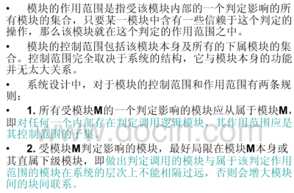

- 划分程序的模块机构时，要求模块的控制范围应在该模块的作用范围内。（ ） （2017判断题2）
S 答：× 本题考查软件设计的基础知识。模块的控制范围包括模块本身及其所有的从属模块。模块的作用范围是指模块 一个判定的作用范围，凡是受这个判定影响的所有模块都属于这个判定的作用范围。原则上一个模块的作用范围应该在 其控制范围之内，若没有，则可以将判定所在模块合并到父模块中，使判定处于较高层次；将受判定影响的模块下移到 控制范围内；将判定上移到层次中较高的位置。

软件需求和需求规约

- 软件需求开发阶段包括多种活动，不属于需求开发活动的是（D ）。 （2014年选择题2）
- 软件需求获取 B.软件需求分析建模 C. 软件需求定义与评审 D.软件需求管理
【解析】需求开发活动主要包括需求获取、需求分析、需求定义、需求验证。

- 软件需求规格说明书不应包括（ D ）。 （2010年选择1）
- 用户界面的描述 B．主要功能的描述 C．软件性能的描述 D．算法的描述

- 需求规约的最主要结果为( C )。 （2006年选择4）
- 用户需求描述文档 B．数据流图和数据字典 C．需求规格说明书 D．可行性分析报告

判断题
- 软件需求规格说明应描述待开发系统“能做什么”而不是“怎样实现”。（ ） （2017年判断1）
S 答：√

CMM和CMMI
- 按不同人员的工作内容来分类软件过程，组织过程包括（C ）。 （2004年选择5）
- 维护过程和改进过程等 B．确认过程和审计过程等 C．管理过程和改进过程等 D．配置管理过程和裁剪过程等

S解按照不同人员的工作内容来分，将软件生存周期过程分为三类：基本过程、支持过程、组织过程：
．基本过程是指那些与软件生产直接相关的过程（5 个）：获取过程、供应过程、开发过程、运行过程、维护过程
．支持过程是有关各方按他们的支持目标所从事的一系列相关活动集（9 个）：
文档过程、配置管理过程、质量保证过程、验证过程、确认过程、联合评审过程、审计过程、问题解决过程、易用性过程等。
．组织过程是指那些与软件生产组织有关的过程（8 个）：
管理过程、基础设施过程、改进过程、人力资源过程、资产管理过程、复用程序管理过程、领域软件工程过程、培训过程。

- CMM 认为，支撑软件质量的要素有三个。以下各选项中，不属于软件质量三要素的是（A ）。 （2013年选择5）
- 人员素质 B．过程 C．管理 D．技术

判断
- 编制预算和进度表，属于 CMMI 已管理级“项目策划”过程域的专用实践。（ ）
S 答：× CMMI 能力成熟度集成模型分为 5 个级别：初始级，已管理级，已定义级，量化管理级，优化级。

软件系统结构和软件系统结构设计

各阶段主要任务， 需求阶段：定义需求并建立系统模型，编制需求规约；
设计阶段：给出软件解决方案;
总体设计：给出软件体系结构，设计各模块;
详细设计：给出系统模块结构和定义模块算法；
实现：软件编码;
确认：软件测试;
支持：完善性维护，纠错性维护。

耦合和内聚：
模块独立是指每个模块完成一个相对独立的特定子功能，并且与其他模块之间的联系简单。衡量模块独立程度的标准有两个：耦合性和内聚性。

1）耦合
耦合是模块之间的相对独立性（互相连接的紧密程度）的度量。耦合取决于各个模块之间接口的复杂程度、调用模块的方式以及通过接口的信息类型等。一般模块之间可能的耦合方式 有7种类型，如图5.2所示。
低 耦合性 ►高
无直接耦合 数据耦合 标记耦合 控制耦合 外部耦合 公共耦合 内容耦合
强 模块独立性 弱
图5-2耦合的种类
- 无直接耦合。指两个模块之间没有直接的关系，它们分别从属于不同模块的控制与调用，它们之间不传递任何信息。因此，模块间耦合性最弱，模块独立性最高。
- 数据耦合。指两个模块之间有调用关系，传递的是简单的数据值，相当于高级语言中的值传递。
- 标记耦合。指两个模块之间传递的是数据结构。
- 控制耦合。指一个模块调用另一个模块时，传递的是控制变量，被调用模块通过该控制变量的值有选择地执行模块内的某一功能。因此，被调用模块内应具有多个功能， 哪个功能起作用受调用模块控制。
- 外部耦合。模块间通过软件之外的环境联结（如I/O将模块耦合到特定的设备、格式、 通信协议上）时称为外部耦合。
- 公共耦合。指通过一个公共数据环境相互作用的那些模块间的耦合。
• 内容耦合。当一个模块直接使用另一个模块的内部数据，或通过非正常入口转入另一个模块内部时，这种模块之间的耦合称为内容耦合。

2）内聚
内聚是一个模块内部各个元素彼此结合的紧密程度的度量。一个内聚程度高的模块（在理想情况下）应当只做一件事。一般模块的内聚性分为7种类型，如图5-3所示。
高 内聚性 > 低
功能内聚 顺序内聚 通信内聚 过程内聚 时间内聚 逻辑内聚 偶然内聚
强 模块独立性 弱
功能单一 功能分散
图5.3内聚的种类
- 偶然内聚（巧合内聚）。指一个模块内的各处理元素之间没有任何联系。
- 逻辑内聚。指模块内执行若干个逻辑上相似的功能，通过参数确定该模块完成哪一个功能。
- 时间内聚。把需要同时执行的动作组合在一起形成的模块称为时间内聚模块。
- 过程内聚。指一个模块完成多个任务，这些任务必须按指定的过程执行。
- 通信内聚。指模块内的所有处理元素都在同一个数据结构上操作，或者各处理使用相 同的输入数据或者产生相同的输出数据。
- 顺序内聚。指一个模块中的各个处理元素都密切相关于同一功能且必须顺序执行，前 一功能元素的输出就是下一功能元素的输入
• 功能内聚。这是最强的内聚，指模块内的所有元素共同作用完成一个功能，缺一不可。 耦合性和内聚性是模块独立性的两个定性标准，在将软件系统划分模块时，应尽量做到高内聚、低耦合，提高模块的独立性。

- 在软件生命周期的（ A ）阶段中出错，对软件质量影响最大。 （2009年选择1）
A．需求分析 B．总体设计 C．详细设计 D．编码实现
S 解：越靠上的环节出现问题，造成的影响越大

- 软件详细设计阶段的主要任务是（ D ）。 （2009年选择3）
- 给出系统的模块结构 B．给出问题的软件解决方案 C．建立系统模型 D．定义模块的算法和数据结构

- 软件开发的需求活动，其主要任务是（ D ）。 （2008年选择1）
- 给出软件解决方案 B．给出系统模块结构 C．定义模块算法 D．定义需求并建立系统模型

- 软件总体设计结束后得到（ B ）。 （2008年选择2）
- 初始化的软件结构图 B．优化的软件结构图 C．模块的算法 D．程序编码

- 按不同人员的工作内容来分类软件过程，基本过程包括（ C ）。 （2008年选择5）
A．维护过程和改进过程等 B．开发过程和改进过程等
C．获取过程和供应过程等 D．改进过程和裁减过程等

- 软件设计阶段的主要任务是（B ）。 （2007年选择3）
A．给出系统的模块结构 B．给出问题的软件解决方案
C．定义需求并建立系统模型 D．定义模块的算法和数据结构

- 设计阶段的主要任务是（A ）。（2004年选择2）
- 给出软件解决方案 B．给出系统模块结构 C．定义需求并建立系统模型 D．定义模块算法

- 设计软件结构不需考虑（D ）。 （2011年选择2）
- 模块之间的接口 B．模块间的调用关系 C．模块的功能 D．模块内的局部数据

- 模块设计中，最差的内聚类型是（D ）。 （2014年选择题3）
- 功能内聚 B.逻辑内聚 C.信息内聚 D. 巧合内聚
【解析】巧合内聚又称为偶然内聚，是摸块设计中最差的内聚类型，表示模块的各成分之间毫无关系，也就是说该模块 完成一组任务，而这些任务之间的关系松散，实际上没有什么联系。

- 内聚是模块内部各个成分之间相互关联的紧密程度的度量。如果一个模块内部各个处理必须按特定的次序执行，
那么这种内聚类型是（C ）。 （2013年选择3）
- 逻辑内聚 B．通信内聚 C．过程内聚 D．功能内聚

- 模块 A 直接访问模块 B 的数据，属于( A )。（2006年选择2）
A．内容耦合 B．数据耦合 C．公共耦合 D．控制耦合
解析：内容耦合：两个模块间发生下面情形:
(1)一个模块直接访问另一个模块的内部数据; (2)一个模块不通过正常入口转到另一个模块内部;
(3)两个模块有一部分程序代码重叠(只可能程序在汇编语言中); (4)一个模块有多个入口。
- 结构化分析方法中的主要概念有（D ）。（2012年选择2）
A．模块内聚和耦合 B．对象及类 C．模块和信息隐蔽 D．加工、数据流和数据源等
【解析】模块内聚和耦合是从功能角度来度量模块内的联系；对象及类是面向对象的程序设计语言中的概念；
模块和信息隐藏是开发整体程序结构时使用的法则；加工、数据流和数据源等是结构化分析法中的主要概念。

- 在有关程序设计风格或编码规范的说法中，错误的是（A ）。（2017年选择题4）
- 可以把多个短语句写在一行内 B.在源程序的首部应插入注释
C.标识符的命名应清晰并有明确含义 D.不能随便改变与其他模块的接口

- 使用结构化分析方法时，首先需要定义系统的边界。通常用于表达系统边界的是（B ）。（2013年选择2）
- 数据存储 B．外部实体 C．数据接口 D．运行环境

判断
- 建立系统体系结构的第一步是建立系统的逻辑视图，即建立系统面向问题的逻辑架构。（ ） （2017年判断题2）

S 答：√

软件项目管理
- 软件项目管理中，用于实施进度控制的图是（A ）。（2014年选择题5）
- Gantt 图 B.IPO 图 C.管理图 D. 系统流程图
【解析】Gantt 图是对简单项目进行计划与排序的一种常用工具，是将活动与时间联系起来的最早尝试之一。
它直观地表明任务计划何时进行，实际进展与计划要求的对比。

软件测试
- 软件的正确性是指（ B ） （2005年选择1）
A．软件产品能正常运行 B．软件产品达到预期功能的程度
C．软件产品符合用户的要求 D．软件产品运行中不出现任何错误

- 软件测试目标是（ B ） （2005年选择4）
- 证明软件是正确的 B．发现错误，降低错误带来的风险 C．排除软件中的所有错误 D．与软件调试相同

- 在有关软件测试的测试用例设计方法中，属于白盒测试的是（B ）。（2017年选择题5）
A.边界值分析法 B.条件组合覆盖法 C.等价类划分法 D.因果图法
解析：黑盒测试：等价类划分、边界值分析法、猜错法、因果图
白盒测试：代码检查法、静态结构分析法、静态质量度量法、逻辑覆盖法、基本路径测试法、域测试、符号测试、路径覆盖和程序变异。

- （D ）的目标是发现软件的功能实现与需求规约的不一致。 （2011年选择3）
A．单元测试 B．集成测试 C．有效性测试 D．验证测试
S 答：D 单元测试-详细设计；集成测试-概要设计；系统测试-规格说明书；验证测试-需求分析（正确实现需求）

- 使用白盒测试方法时，确定测试数据应依据（ B ）。 （2010年选择3）
- 程序的数据结构 B．程序的内部逻辑 C．程序使用说明书 D．程序的功能

- 在白盒测试的用例设计中，（ C ）是最强的覆盖准则。（2009年选择4）
A．语句覆盖 B．条件覆盖 C．路径覆盖 D．分支覆盖
S 解：语句覆盖--判定覆盖--条件覆盖--判定/条件覆盖--条件组合覆盖--路径覆盖（由弱到强）

- 软件测试过程模型给出了（ B ）。（2007年选择4）
A．用例设计过程 B．软件测试的要素以及它们之间的关系
C．白盒测试技术的要点 D．测试覆盖准则

- 确定测试的计划是在（ A ）阶段制定的。 （2008年选择4）
A．需求分析 B．详细设计 C．编码 D．测试
S 解：分析之后—确定测试计划；设计之后—设计测试用例；编码之后—测试实施；测试—测试工作的展开

- 对于下图所示的程序流程图，为达到 100%的语句覆盖率，至少需要的测试用例数为（A ）。（2013年选择4）
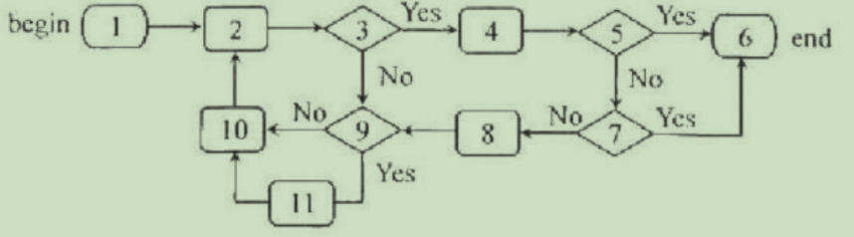

A．5 B．6 C．7 D．8

解析A 语句覆盖，就是设计若干个测试用例，运行被测程序，使得每一可执行语句至少执行一次。这里的“若干个”， 意味着使用测试用例越少越好。语句覆盖率的公式可以表示如下：
语句覆盖率=被评价到的语句数量/可执行的语句总数 *100%

- 软件集成测试主要依据的文档应该是（C ）。 （2014年选择题4）
A. 软件需求规格说明书 B.软件工作分解结构 C.软件概要设计说明书 D. 软件详细设计说明书
【解析】软件集成测试也称联合测试或组装测试。 指在单元测试的基础上，将所有模块按照概要设计要求组装成为子系统或 系统时进行的测试。

判断题
- 测试用例时，只需检查程序是否做了它应该做的事情。（ ） （2004判断题3）
S 解：× 测试用例应由测试的输入数据和预期的输出结果两部分组成。
- 在设计软件测试用例时应尽量把所有可能的情况都考虑到。（ ）
答：× 实际上，软件测试用例的详细程度首先要以覆盖到测试点为基本要求

面向对象设计和UML建模
知识背景
泛化：人有老师、学生；
关联：球员和球队；
聚合：电话机和话筒，学校和老师；
组合：人和人的心脏；
依赖：司机依赖车

- 教师是学校的一个部分，学校和教师之间是一种（A ）关系。（2012年选择5）
A．聚合 B．分类 C．泛化 D．依赖
【解析】聚合关系是整体与部分的关系；且部分可以离开整体而单独存在：如车和轮胎是整体和部分的关系，
轮胎离开车仍然可以存在；
泛化关系是一种继承关系，表示一般与特殊的关系，它指定了子类如何特化父类的所有特征和行为，例如：老虎是动物的一种，既有老虎的特性也有动物的共性；
依赖关系是一种使用的关系，即一个类的实现需要另一个类的协助，所以要尽量不使用双向的互相依赖。

- 千里马和马都是类，它们之间是一种（ ）关系。 （2011年选择4）
A．聚合 B．分类 C．依赖 D．泛化
S 答：D

- 公司有一名法人代表，公司和法人代表之间是一种（ ）关系。 （2011年选择5）
A．聚合 B．分类 C．泛化 D．依赖
S 答：A

- 汽车有一个发动机，汽车和发动机之间是一种（ A ）关系。 （2010年选择4）
- 聚合 B．分类 C．依赖 D．泛化

- 若运输工具和火车都是类，则它们之间是一种（ C ）关系。 （2010年选择5）
- 聚合 B．分类 C．泛化 D．依赖

- 飞机和发动机都是类，它们之间是一种（ ）关系。（2004年选择4）
A．分类结构 B. is a C．聚合结构 D．一般-特殊结构
S 解：C

- 动物和牛都是类，它们之间是一种（ A ）关系。 （2009年选择5）
A．泛化 B．组合 C．依赖 D．聚合
S 解：泛化：继承或实现关系

- 运输工具和汽车都是类，它们之间是一种（ A ）关系。 （2007年选择5）
- 一般特殊结构 B．组合结构 C．整体部分结构 D．聚合结构

- 面向对象分析方法与结构化分析方法的区别之一是（ B ）。 （2008年选择3）
A．一个使用了“抽象”，而另一个没有使用“抽象”
B．一个以问题域的成分为基点来构造一个模块，而另一个不是
C．一个目标明确，而另一个目标不明确
D．一个需要考虑数据结构，而另一个不需要考虑数据结构
S 解：A 都使用了抽象（面向对象：类、对象和他们之间的关系；结构化方法：DFD、加工）；
B 结构化只是抽象了问题处理过程； C 目标都明确； D 都考虑数据结构；

- OOA 阶段建立的最主要模型是( B )。 （2006年选择5）
- 用况图 B．类图 C．顺序图 D．对象图

- 在描述 UML 用例模型活动场景的顺序图中，将所有相关对象安排在图的顶部，其中最靠近参与者（外部实体）的对象属于（C ）。
A. 实体类 B. 控制类 C. 边界类 D. 主动类
解析：UML 类的三种类型：
（1）边界类，用于描述外部参与者与系统之间的交互的类。 边界类位于系统与外界的交界处，窗体、报表、以及表示
通讯协议的类、直接与外部设备交互的类、直接与外部系统交互的类等都是边界类。通过用例图可以确定需要的边界类，
每个 Actor/Use Case 对至少要一个边界类，但并非每个 Actor/Use Case 对要唯一的边界类。
（2）控制类，控制其他类； 每个用例通常有一个控制类，控制用例中的事件顺序，控制类也可以在多个用例间共用。
其他类并不向控制类发送很多消息，而是由控制类发出很多消息。
（3）实体类，存储信息和相关行为的类； 实体类保存要放进持久存储体的信息。持久存储体就是数据库、文件等可以
永久存储数据的介质。实体类可以通过事件流和交互图发现。通常每个实体类在数据库中有相应的表，实体类中的属性
对应数据库表中的字段。

- 采用一样的方法名，重新写方法体的方法是（B）（2019年选择题1）
A．重叠 B．重载 C．继承 D．…
- 创建和分发软件产品版本并安装到它们的工作场所，这是 RUP 的（ ）工作表应做的事情。（2017年选择题1）
A. 分析和设计 B. 部署 C. 需求 D. 配置和变更管理
答：B RUP（Rational Unified Process），统一软件开发过程，是一个面向对象且基于网络的程序开发方法论。

判断题
- 软件需求规格说明应描述待开发系统“能做什么”而不是“怎样实现”。（ ） （2017年判断题1）
解析：√
- 划分程序的模块机构时，要求模块的控制范围应在该模块的作用范围内。（ ） （2017年判断题2）
解析：× 本题考查软件设计的基础知识。模块的控制范围包括模块本身及其所有的从属模块。
模块的作用范围是指模块一个判定的作用范围，凡是受这个判定影响的所有模块都属于这个判定的作用范围。原则上一个模块的作用范围应该在 其控制范围之内，若没有，则可以将判定所在模块合并到父模块中，使判定处于较高层次；将受判 定影响的模块下移到 控制范围内；将判定上移到层次中较高的位置。
- 建立系统体系结构的第一步是建立系统的逻辑视图，即建立系统面向问题的逻辑架构。（ ） （2017年判断题3）
解析：S 答：√
- 在设计软件测试用例时应尽量把所有可能的情况都考虑到。（ ）（2017年判断题4）
解析：× 实际上，软件测试用例的详细程度首先要以覆盖到测试点为基本要求
- 编制预算和进度表，属于 CMMI 已管理级“项目策划”过程域的专用实践。（ ） （2017年判断题5）
解析：× CMMI 能力成熟度集成模型分为 5 个级别：初始级，已管理级，已定义级，量化管理级，优化级。
- 软件配置管理是一种保护伞活动，它贯穿于整个软件生存周期过程，用于控制变更。（ √ ） （2014判断题1)
解析：软件配置管理用于控制变更，核心是配置数据库，主要有两个方面：一个是怎样实现软件配置改变的安全隔离； 另一个是怎样把最后确定下来的改变发布到整个开发组织中。因而可以说是一种保护伞活动，而且该活动贯穿整个软件 的生存周期。
- 若对象 a 是对象 b 的一个组成部分，则对象 a 是整体对象，对象 b 是部分对象。（ × ）(2014判断题2)
- 边界值分析法是一种常用的白盒测试的测试用例设计方法。（ × ）（2014判断题3）
【解析】边界值分析法是一种常用的黑盒测试的测试用例设计方法。
- 在使用SD的变换分析方法建立系统模块结构时，模块结构的主模块应是由DFD的变换中心部分映射而来。（ × ） （2014判断题4）
S 解: 在变换型结构中，信息沿输入通路进入系统，同时由外部形式变换成内部形式，进入系统的信息通过变换中心， 经加工处理以后再沿输出通路变换成外部形式离开软件系统。变换型结构的数据流图呈一种线性状态。 事务型结构中，信息沿输入通路到达一个处理，这个处理根据输人数据的类型在若干个动作序列中选出一个来执行。事
务型结构的数据流图则呈束状。
- MVC 架构是一种典型的软件体系结构，它主要包括三部分，即表示层、控制逻辑层和数据层。（ × ） （2014判断题5）

S 解: MVC 架构的框架内容是模型、视图、控制

- 面向对象分析方法的常用工具是用例图（×）（2019判断题1）

简答和建模

需求和需求规约
1.需求阶段的主要任务是什么? （2006.3）
解析：需求分析是指理解用户需求，就软件功能与客户达成一致，估计软件风险和评估项目代价，最终形成开发
计划的一个复杂过程。在这个过程中，用户的确是处在主导地位，需求分析工程师和项目经理要负责整理用户需求，
为之后的软件设计打下基础。简言之,需求分析的任务是确定待开发的软件系统"做什么"。具体任务包括确定软件系
统的功能需求，性能需求和运行环境约束,编制软件需求规格说明书，软件系统的验收测试准则和初步的用户手册。

2.如果待开发软件是大系统的一部分。为什么在该软件的需求规格说明中需要针对大系统的描述。（2017.01）
解析：软件需求规格说明书大致包括概述、功能性需求、非功能性需求、约束等几大块。
概述主要描述系统的上下文、关键性功能场景、角色以及角色能够使用的功能即用例。
功能性需求主要描述用例、报表、接口三大类。非功能性需求通常情况下有性能、安全等，视具体要求而定。
约束同非功能性需求一样，需要才补充，有技术选型、软硬件、使用场景、UIUE 的要求，法律法规等。
因为待开发软件是大系统的组成部分，当需求规格说明中具体描述待开发软件的功能及所应具有的外部行为时，必然要 涉及到大系统的各种输入、输出和约束关系进行描述。

结构化和结构化分析方法

1. 阐述结构化分析方法的主要概念及分析步骤。（2007.01）
解析：结构化分析方法是一种面向数据流进行需求分析的方法。它是一种建模技术，建立的分析模型如下：
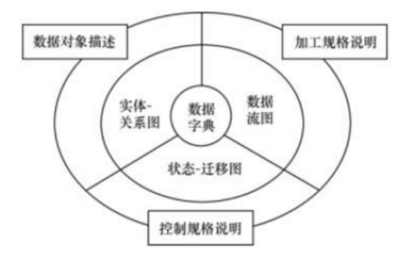
其中，核心是数据字典（DD）：包括在目标系统中使用和生成的所有数据对象；
数据流图（DFD）：描述数据在系统中如何被传送或变换，以及描述如何对数据流进行变换的功能（子功能），用于功能建模；
实体- 关系图（ER 图）：描述数据对象及数据对象之间的关系，用于数据建模；
状态- 迁移图（STD）：描述系统对外部事件如何响应、如何动作， 用于行为建模。
结构化分析的基本步骤是：由顶向下对系统进行功能分解，画出分层 DFD 图；由后向前定义系统的数据加工，编制
DD 和 PSPEC （加工规格说明）； 最终写出 SRS（软件需求规格说明）。
1、画出顶层 DFD，确定系统边界；
2、由顶向下按功能逐层分解，根据分析需要画出各层 DFD；
3、当不再分解时，建立 DD 并对处理进行描述；
4、建立 E-R/EE-R、控制流图 CFD、控制说明 CSPEC 和状态迁移图 STD 等作为补充；
5、沿 DFD 回溯：从最终的输出数据流出发， 审查输入/ 输出的合理性、一致性、完整性；
6、修改完善 SRS。

2.给出数据流图的定义，并举例说明数据流图的四个基本构成成份。 （2010.01）
答：数据流图是一种描述数据变换的图形工具。系统接受输入的数据，经过一系列的变换（或称加工），最后输出结果数据。（1 分）
数据流图由以下四个基本成分组成：
（1）加工（用圆圈表示）：是对数据进行处理的单元。它接受一定的输入数据，对其进行处理，并产生输出；（1 分）
（2）数据流（用箭头表示）：表示数据和数据流向（0.5 分）；
（3）数据存储（用两条平行线表示）：用于表示信息的静态存储（0.5 分）；
（4）数据源和数据潭（用矩形表示）：数据源是数据流的起点，数据潭是数据流的最终目的地。（1 分）
评分说明：定义 1 分，加工 1 分，数据源和数据潭 1 分，数据流和数据存储各 0.5 分。

3.给出事务型数据流图的定义，并举例说明。 （2011.01）
S 答：信息系统的数据流图通常也可分为两种典型的结构，即变换型结构和事务型结构。
事务型结构由 3 层组成：事务层、操作层和细节层，功能是对接收的事务按其类型选择某类事务处理，即数据沿输
入通路到达一个处理，这个处理根据输人数据的类型在若干个动作序列中选出一个来执行。事务型结构的数据流图
则呈束状。如图 7-6 所示，即一束数据流平行流入或流出，可能同时有几个事务要求处理。举例：
注： 变换型结构由三部分组成：输入、数据加工(中心变换)和输出。在变换型结构中，信息沿输入通路进入系统，
同时由外部形式变换成内部形式，进入系统的信息通过变换中心，经加工处理以后再沿输出通路变换成外部形式离
开软件系统。变换型结构的数据流图呈一种线性状态，如图 7-5 所示。
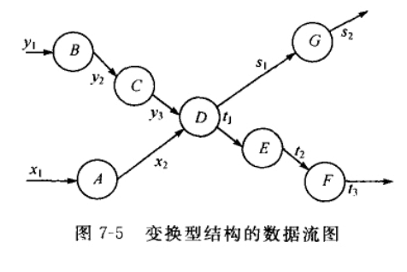

结构化模块---内聚和耦合
1.给出模块内聚的定义，并举例说明 3 种模块内聚。 （2005.01）/(2009.01)
答：内聚按强度从低到高有以下几种类型：
（1）偶然内聚;如果一个模块的各成分之间毫无关系，则称为偶然内聚。
（2）逻辑内聚;几个逻辑上相关的功能被放在同一模块中，则称为逻辑内聚。如一个模块读取各种不同类型外设的输入。 尽管逻辑内聚比偶然内聚合理一些，但逻辑内聚的模块各成分在功能上并无关系，即使局部功能的修改有时也会影响全 局，因此这类模块的修改也比较困难。
（3）时间内聚;如果一个模块完成的功能必须在同一时间内执行（如系统初始化），但这些功能只是因为时间因素关联在一起，则称为时间内聚。
（4）过程内聚;如果一个模块内部的处理成分是相关的，而且这些处理必须以特定的次序执行，则称为过程内聚。
（5）通信内聚;如果一个模块的所有成分都操作同一数据集或生成同一数据集，则称为通信内聚。
（6）顺序内聚;如果一个模块的各个成分和同一个功能密切相关，而且一个成分的输出作为另一个成分的输入，则称为 顺序内聚。
（7）功能内聚;模块的所有成分对于完成单一的功能都是必须的，则称为功能内聚。
2.给出模块耦合的定义，并举例说明 3 种模块耦合。 （2008.01）/(2012.01)
答：答： 模块耦合是指两个或两个以上模块之间存在紧密配合与相互影响，并通过接口从一个模块向另一个模块传输
信息，概括地说，模块耦合就是两个模块相互依赖对方的一个量度。
一般地，模块耦合可分为：
1）内容耦合;当一个模块直接修改或操作另一个模块的数据时，模块间的这种耦合称为内容耦合。
2）公共耦合;当两个以上的模块共同引用一个全局数据项时，模块间的这种耦合称为公共耦合。
3）控制耦合;一个模块在界面上传递一个信号控制另一个模块，接收信号的模块的动作根据信号值进行调整，模 块间的这种耦合称为控制耦合。
4）标记耦合：当两个模块至少有一个通过界面传递的公共参数时，模块间的这种耦合称为标记耦合。
5）数据耦合：当模块间通过参数传递基本类型的数据时，模块间的这种耦合称为数据耦合。
（给出任意 3 种模块耦合，得 3 分，其中每种耦合 1 分）
举例如下：内容耦合：当一个模块直接修改或操作另一个模块的数据时，或者直接转入另一个模块，此时，被修改
的模块完全依赖于修改它的模块。
控制耦合：一个模块在界面上传递一个信号控制另一个模块，接收信号的模块的动作根据信号值进行调整，模块间
的这种耦合称为控制耦合。
数据耦合：指两个模块之间有调用关系，传递的是简单的数据值，相当于高级语言的值传递，当一个模块访问另一
个模块时，彼此之间是通过简单数据参数（不是控制参数、公共数据结构或外部变量）来交换输入、输出信息的。
3．给出模块的高内聚、低耦合原则的具体含义。 （2012.03）
答：高内聚，就是在一个模块内，让每个元素之间都尽可能的紧密相连，也就是充分利用每一个元素的功能，
各施所能，以最终实现某个功能。如果某个元素与该模块的关系比较疏松的话，可能该模块的结构还不够完善，
或者是该元素是多余的。
低耦合，就是一个完整的系统中，模块与模块之间，尽可能的使其独立存在。 也就是说，让每个模块，尽可能的
独立完成某个特定的子功能，模块与模块之间的接口，尽量的少而简单。如果某两个模块间的关系比较复杂的话，
最好首先考虑进一步的模块划分。这样有利于修改和组合。

程序调试和黑白盒测试等
1. 给出软件测试过程模型。 （2004.01）
S 答：五种测试模型分别为：V 模型，W 模型，H 模型，X 模型和前置测试模型
V 模型：V 模型是软件开发瀑布模型的变种，主要反映测试活动与分析和设计的关系，从左到右，描述了基本的开发过
程和测试行为。它非常明确地标明了测试过程中存在的不同级别，强调了在整个软件项目开发中需要经历的若干个测试
级别，并与每一个开发级别对应。
W 模型：我们可以认为，W 模型，测试与开发是同步进行的，从而有利于今早的发现问题。强调了测试计划等工作的先
行和对系统需求和系统设计的测试；
H 模型：软件测试是一个独立的流程，贯穿于产品的整个生命周期，与其他流程并发的进行。软件测试原则“尽早准备，
尽早执行”；强调测试是独立的，只要测试准备完成，就可以执行测试。
X 模型：探索性测试，能够帮助有经验的测试人员在测试计划之外发现更多的软件错误。
前置测试模型：前置测试能给需要使用测试技术的开发人员、测试人员、项目经理和用户等带来很多不同于传统方法的
内在的价值。与以前的方法中很少划分优先级所不同的是，前置测试用较低的成本来及早发现错误，并且充分强调了测
试对确保系统的高质量的重要意义。它不仅能节省时间，而且可以减少那些令开发人员十分厌恶的重复工作。

2.简述白盒测试中的覆盖类型，并说明哪种最强，哪种最弱 ? （2006.01）
解析：白盒测试有六种覆盖类型：语句覆盖、判定覆盖、条件覆盖、判定/条件覆盖、条件组合覆盖和路径覆盖，
发现错误的能力呈由弱至强的变化。
1、语句覆盖每条语句至少执行一次。
2、判定覆盖每个判定的每个分支至少执行一次。
3、条件覆盖每个判定的每个条件应取到各种可能的值。
4、判定/条件覆盖同时满足判定覆盖条件覆盖。
5、条件组合覆盖每个判定中各条件的每一种组合至少出现一次。
6、路径覆盖使程序中每一条可能的路径至少执行一次。
3.给出黑盒测试的定义，并列举三种黑盒测试技术。 （2007.03）
答：黑盒测试着眼于软件的外部特性，而不考虑软件的内部逻辑结构和处理过程，只依据程序的需求规格说明书，
检查程序的功能是否符合它的功能说明，故又称为功能测试。
黑盒测试检查的主要方面有： 程序的功能是否正确或完善；数据的输入能否正确接收，输出是否正确；能否保证
外部信息（如数据文件）的完整性，等等。
黑盒测试技术主要有：等价类划分；边界值分析；因果图。
4.给出软件测试中语句覆盖的定义，并举例说明。 （2010.02）
答：至少执行程序中所有语句一次。如果遵循这一规定，则说明达到了 100%语句覆盖。（2 分）
例如图 1 中程序要实现 100%语句覆盖，则只需设计一种能通过路径 ace 的测试用例，就能覆盖所有的语句。（2 分）
评分说明：定义 2 分，例子 2 分。
5.给出软件测试中分支覆盖的定义，并举例说明。 （2011.03）
解析：(1)分支覆盖又称判定覆盖：使得程序中每个判断的取真分支和取假分支至少经历一次，即判断的真假均曾被满足。
(2)举个例子：
if A and B then Action1
if C or D then Action2
设计测试用例使其分别满足下列条件（1）A=true，B=true，C＝true，D=false（2）A=true，B=false，C=false，D=false。
注：
(1)语句覆盖最弱，只需要让程序中的语句都执行一遍即可。上例中只需设计测试用例使 A=true B=true C=true 即可。
(2)分支覆盖又称判定覆盖：使得程序中每个判断的取真分支和取假分支至少经历一次，即判断的真假均曾被满足。
设计测试用例使其分别满足下列条件（1）A=true，B=true，C＝true，D=false（2）A=true，B=false，C=false，D=false。
(3)条件覆盖：要使得每个判断中的每个条件的可能取值至少满足一次。
上例中第一个判断应考虑到 A=true，A=false，B=true，B=false 第二个判断应考虑到 C＝true，C＝false，D=true，D=false，
所以上例中可以设计测试用例满足下列条件（1）A=true，B=true，C＝true，D=true（2）A=false，B=false，C＝false，D=false。
(4)路径覆盖：要求覆盖程序中所有可能的路径。所以可以设计测试用例满足下列条件
（1）A=true，B=true，C＝true，D=true（2）A=false，B=false，C＝false，D=false
（3）A=true，B=true，C＝false，D=false（4）A=false，B=false，C＝true，D=true。
不论那种覆盖方法，都不能保证程序的正确性。
(5)条件判定组合覆盖:设计足够的测试用例,使得判定中每个条件的所有可能（真/假）至少出现一次,并且每个判定本身的
判定结果（真/假）也至少出现一次.
(6)条件组合覆盖也称多条件覆盖：设计足够的测试用例,使得每个判定中条件的各种可能组合都至少出现一次.显然满足多条件覆盖的测试用例是一定满足判定覆盖、条件覆盖和条件判定组合覆盖的。
6.验证和确认是软件质量审查的两个重要手段，简述它们的区别和联系。
S 答：验证：就是要用数据证明我们是不是在正确的制造产品。注意这里强调的是过程的正确性。
确认：就是要用数据证明我们是不是制造了正确的产品。注意这里强调的是结果的正确性。
设计和开发中“验证”和“确认”都是认定，区别在于：
验证的目的是检查设计输出是否满足设计输入的规定要求。
确认的目的是检查设计形成的最终产品是否达到顾客的使用要求。
注：
确认测试（验收测试）：目标是验证软件的有效性。
验证（verification）：保证软件正确地实现了某个特定要求的一系列活动。（过程）
确认（validation）：为了保证软件确实满足用户需求而进行的一系列活动。（结果）
7.说明什么是条件组合覆盖准则，说明对于一个判断中的复合条件( A≥9 ) and (B <0 )，为达到 100%的条件组合覆盖率， 至少需要多少测试用例。
答：条件组合覆盖也称为多条件覆盖：设计足够的测试用例,使得每个判定中条件的各种可能组合都至少出现一次。
如设计：A=9、B=-1；A=9、B=1；A=0、B=-1；A=0、B=1 四组测试用例即可达到 100％的条件组合覆盖率。
类似题目：一个判定中的复合条件表达式为(A>1)or(B<=3)，为了达到 100%的条件覆盖率，至少需要设计多少个测试用例？
【解析】由条件覆盖定义：设计若干测试用例，运行被测程序，使得每个判定的每个条件的可能取值至少评价一次。
针对该题取 A=3、B=3 和 A=0、B=5 两组测试用例即可达到 100％的条件覆盖率。

8.什么是基本路径覆盖测试？它应满足哪一种测试覆盖准则？
答：基本路径覆盖测试法是在程序控制流图的基础上，通过分析控制构造的环路复杂性，导出基本可执行路径集合，
从而设计测试用例的方法。 基本路径覆盖测试应满足白盒测试覆盖准则。
9.软件质量保证的活动之一是进行技术评审。什么是技术评审，它的主要目标是什么？（2017.02）
S 答：（1）技术评审（Technical Review）： 是一种静态分析，评审对象通常是技术文档、计划、测试用例和测试数据、
测试结果等，是质量控制最有效的手段之一。常见的技术评审包括了走查（Walk through）、轮查（Pass Around）、正式的
同行评审（Peer Reviews）等。
（2）目的是尽早地发现工作成果中的缺陷，并帮助开发人员及时消除缺陷，从而有效地提高产品的质量。并向管理提供
证据，以表明产品是否满足规范说明并遵从标准，而且可以控制变更。
注：管理评审就是最高管理者为评价管理体系的适宜性、充分性和有效性所进行的活动。管理评审的主要内容是组织的
最高管理者就管理体系的现状、适宜性、充分性和有效性以及方针和目标的贯彻落实及实现情况进行正式的评价，其目
的就是通过这种评价活动来总结管理体系的业绩，并从当前业绩上考虑找出与预期目标的差距，同时还应考虑任何可能
改进的机会，并在研究分析的基础上，对组织在市场中所处地位及竞争对手的业绩予以评价，从而找出自身的改进方向。
检查的目的是检测和识别软件产品异常。一次检查通常针对产品的一个相对小的部分。发现的任何异常都要记录到文档中，并提交。 走查的目的是评价软件产品，走查也可以用于培训软件产品的听众，主要目标是：发现异常、改进软件产品、考虑虑其他实现、 评价是否遵从标准和规范说明。走查类似于检查，但通常不那么正式。走查通常主要由同事评审其工作，以作为一种保障技术。 软件审计的目的是提供软件产品和过程对于可应用的规则、标准、指南、计划和流程的遵从性的独立评价。审计是正式 组织的活动，识别违例情况，并产生一个报告，采取更正性行动。
10.什么是程序调试？程序调试活动是由哪两部分活动组成？ （2017.03）
解析：（1）程序调试：是测试发现错误后，进行的排错过程。软件错误的外部表现和它的内在原因之间可能并没有
明显的联系；调试就是把症状和原因联系起来的过程；试图找出原因，以便改正错误。
（2）组成活动：1)发现原因，排除错误。2)没有找出原因，从新设计测试用例。

N-S和PAD转换图
N-S图，也被称为盒图或NS图（Nassi Shneiderman图）。是结构化编程中的一种可视化建模。
PAD是问题分析图（Problem Analysis Diagram）的英文缩写，自1974年由日本的二村良彦等人提出的又一种主要用于描述软件详细设计的图形表示工具。与方框图一样，PAD图也只能描述结构化程序允许使用的几种基本结构。发明以来，已经得到一定程度的推广。它用二维树形结构的图表示程序的控制流，以PAD图为基础，遵循机械的走树（Tree Walk)规则就能方便地编写出程序，用这种图转换为程序代码比较容易

1.将下面给出的伪码转换成 N-S 图和 PAD 图。 （2004.02）
begin
输入 10 个数给 a[1]到 a[10]；
max=0;
min=0;
if a[1]> a[2] then { max= a[1];
min= a[2];}
then { max= a[2];
min= a[1];}
i=3;
while i<=10
begin if a[i]>max then max=a[i];
else if a[i]<min then min=a[i];
i=i+1;
end;
输出 max,min;
end;

参考答案 N-S图 PAD图
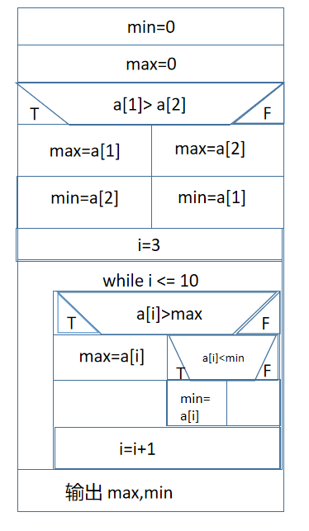

2.将下面给出的伪码转换为 N-S 图和 PAD 图。 （2005.02）
Begin
输入 10 个数到 a[1]到 a[10]；
sum=0;
max=0;
n=1;
while n＜＝ 10 do
begin
sum=sum+a[n];
n=n+1;
if
end;
输出 sum 和 max
end;

答：N-S 图 PAD 图
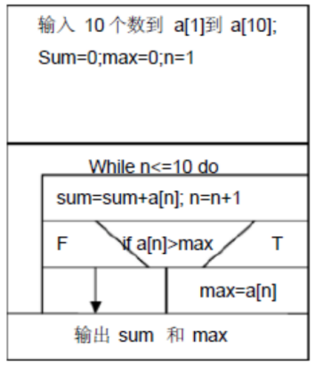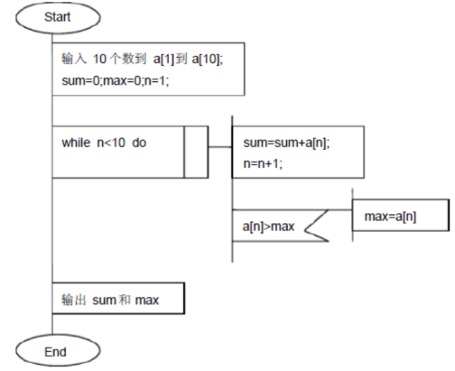

3.将下面给出的伪码转换成 N-S 图和 PAD 图. （2007.02）

begin

s1 ；

if x>1 then s2 else s3 ；

for n ：=1 to 10 do s4 ；

if y>1 then s5 ；

end；

答：（1）对应的 N-S 图如下所示： （2）对应的 PAD 图如下所示：
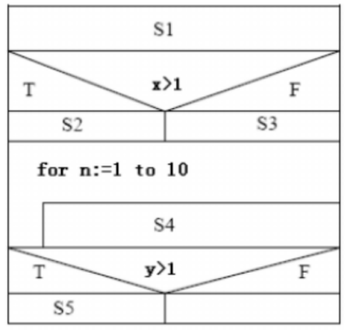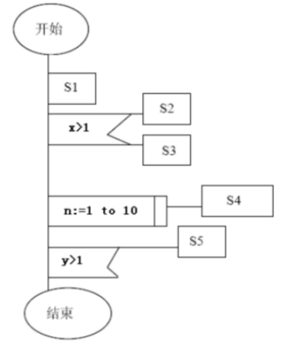

4.将下面的伪码转换成 N-S 图和 PAD 图。 （2008.02）
BEGIN
S1;
S2;
IF a>5 THEN S3 ELSE S4;
n=1;
WHILE n<=5 DO
{ S5;
n=n+1; }
IF b>5 THEN S6 ELSE S7;
END.

答：(1)对应的 N-S 图如下所示：（2 分） (2) 对应的 PAD 图如下所示：（2 分）
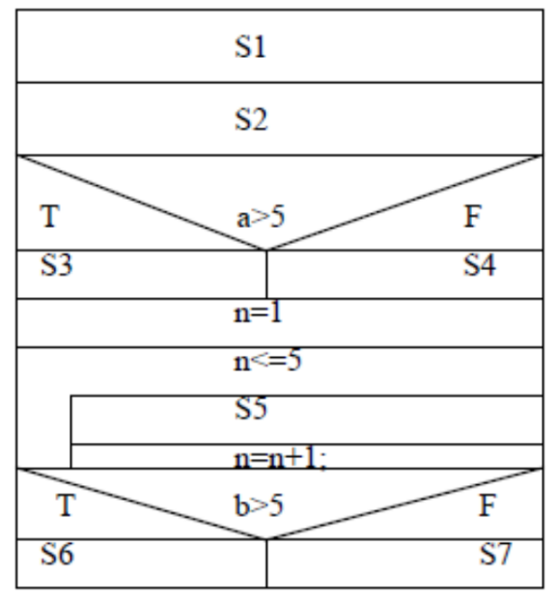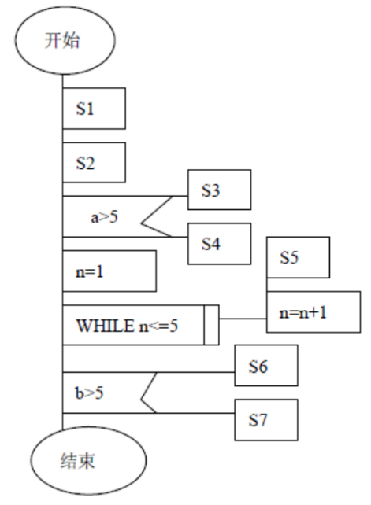

5.将下面的伪码转换成 N-S 图和 PAD 图。（2009.02）
begin
输入 10 个数给 x[0]到 x[9]；
max=0;
min=0;
if x[0]>x[1] then { max=x[0];
min=x[1];}
else{ max=x[1];
min=x[0];}
i=2;
while i<=9
begin if x[i]>max then max=x[i];
else if x[i]<min then min=x[i];
i=i+1;
end;
输出 max 和 min;
end;

答：（1）对应的 N-S 图如下所示： （2）对应的 PAD 图如下所示：
评分说明：N-S 图和 PAD 图各 2 分。
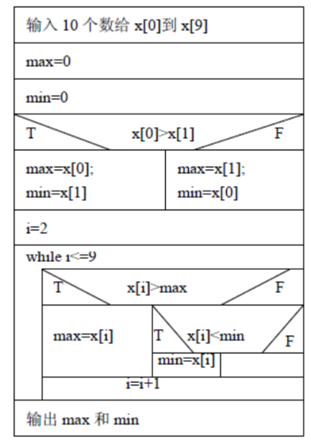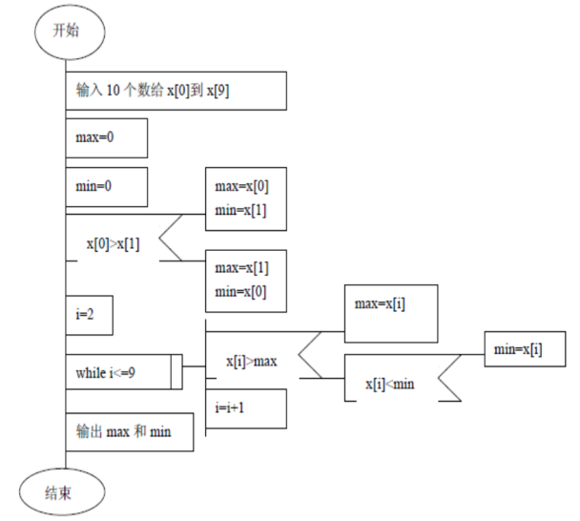

CMM和CMMI
CMM是一种对软件组织在定义、实施、度量、控制和改善其软件过程的实践中各个发展阶段的描述形成的标准。
CMMI是CMM模型的最新版本。早期的CMMI（CMMI-SE/SW/IPPD），SEI在部分国家和地区开始推广和试用。
2、特点不同
CMM是对于软件组织在定义、实施、度量、控制和改善其软件过程的实践中各个发展阶段的描述。
CMMI是由美国卡耐基梅隆大学软件工程研究所组织全世界的软件过程改进和软件开发管理方面的专家历时四年而开发出来的，并在全世界推广实施的一种软件能力成熟度评估标准，主要用于指导软件开发过程的改进和进行软件开发能力的评估。

1.给出 CMM 中关键过程域的定义，并举例说明两个关键过程域。（2005.03）
答：关键过程域：指明组织改善软件过程能力应关注的区域，并指出为了达到某个成熟度等级所要着手解决的问题。
达到一个成熟度等级，必须实现该等级上的全部关键过程域。每个关键过程域包含了一系列的相关活动，当这些活动全
部完成时，就能够达到一组评价过程能力的成熟度目标。要实现一个关键过程域，就必须达到该关键过程域的所有目标。
可重复级：软件配置管理，软件质量保证，软件子合同管理，软件项目跟踪和监督，软件项目规划，需求管理
已定义级：对等复审，组间协作，软件产品工程，集成的软件管理，培训计划，组织过程定义，组织过程焦点
已管理级：软件质量管理，量化的过程管理.
持续优化级：过程变化管理，技术变化管理，缺陷预防。

2. CMM 5 级(持续优化级)相对4级(已管理级)增加了哪些关键过程域? （2006.02）
解析：第 5 级（持续优化级）相对 4 级(已管理级)增加了 3 个关键过程域，主要涉及的内容是软件组织和项目中
如何实现持续不断的过程改进问题。包括缺陷预防，技术变更管理，过程变更管理。

3．给出 CMM 的 5 级模型，并以其中一个 CMM 等级为例，列出该等级包含的关键过程域。（2008.03）
答：CMM 的 5 级模型如下所示：（2 分）
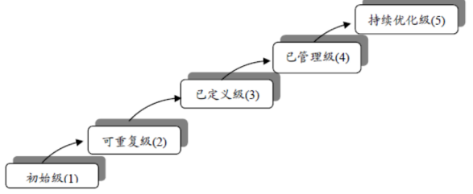
例如：
（1）可重复级的关键过程域包括（6 个）：
软件配置管理，软件质量保证，软件子合同管理，软件项目跟踪和监督，软件项目规划，需求管理。
（2）已定义级的关键过程域包括（7 个）：
同行复审，组间协作，软件产品工程，集成的软件管理，培训计划，组织过程定义，组织过程焦点。
（3）已管理级的关键过程域包括（2 个）：软件质量管理，量化的过程管理。
（4）持续优化级的关键过程域包括（3 个）：过程变化管理，技术变化管理，缺陷预防。
（至少答出 2 个关键过程域，得 2 分）。

4.什么是 CMMI ？在 CMMI 连续式表示中把能力等级划分为哪几个等级？ （2014.03）
答：CMMI (Capability Maturity Model Integration）即能力成熟度集成模型，就是把所有的以及将被发展出来的各种 能力成熟度模型，集成到一个框架中去。 这个框架有两个功能，
- 软件采购方法的改革：
- 第二，建立一种 从集成产品与过程发展的角度出发、包含健全的系统开发原则的过程改进。
在 CMMI 连续式表示中把能力等级划分为初始级、己管理级、己定义级、量化管理级、优化级这五个等级。

面向对象相关
2.1.泛化
【泛化关系】：是一种继承关系，表示一般与特殊的关系，它指定了子类如何继承父类的所有特征和行为。例如：老虎是动物的一种，即有老虎的特性也有动物的共性。
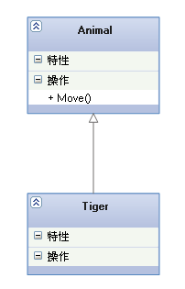
2.2.实现
【实现关系】：是一种类与接口的关系，表示类是接口所有特征和行为的实现。
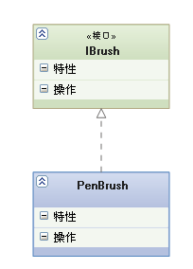
2.3.关联
【关联关系】：是一种拥有的关系，它使一个类知道另一个类的属性和方法；如：老师与学生，丈夫与妻子关联可以是双向的，也可以是单向的。双向的关联可以有两个箭头或者没有箭头，单向的关联有一个箭头。
【代码体现】：成员变量 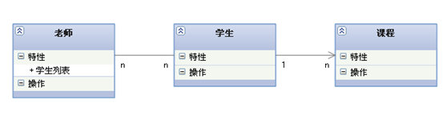
2.4.聚合
【聚合关系】：是整体与部分的关系，且部分可以离开整体而单独存在。如车和轮胎是整体和部分的关系，轮胎离开车仍然可以存在。
聚合关系是关联关系的一种，是强的关联关系；关联和聚合在语法上无法区分，必须考察具体的逻辑关系。
【代码体现】：成员变量
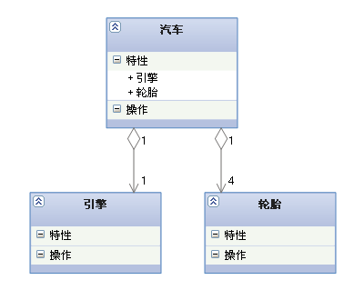
2.5.组合
【组合关系】：是整体与部分的关系，但部分不能离开整体而单独存在。如公司和部门是整体和部分的关系，没有公司就不存在部门。
组合关系是关联关系的一种，是比聚合关系还要强的关系，它要求普通的聚合关系中代表整体的对象负责代表部分的对象的生命周期。
【代码体现】：成员变量
【箭头及指向】：带实心菱形的实线，菱形指向整体
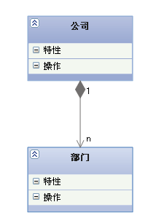
2.6.依赖
【依赖关系】：是一种使用的关系，即一个类的实现需要另一个类的协助，所以要尽量不使用双向的互相依赖.
【代码表现】：局部变量、方法的参数或者对静态方法的调用
【箭头及指向】：带箭头的虚线，指向被使用者
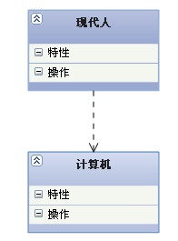

1.给出整体－部分结构关系的定义，并举 2 个例子说明。（2009.03）
答：如果对象 a 是对象 b 的一个组成部分,对象 b 为对象 a 的整体对象,对象 a 为对象 b 的部分对象,对象 b 和对象 a 的关系称作“整体-部分结构关系”。 (评分说明：定义 2 分，2 个例子各 1 分）
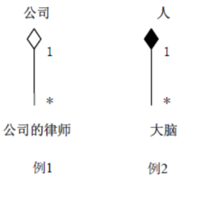
在UML中使用菱形表示聚合关系（整体和部分），菱形箭头指向整体部分。松散聚合为空心的，紧密聚合是实心的

2.给出对象的聚合关系的定义，并举例说明松散聚合和紧密聚合。 （2010.03）
答：聚合是表示整体的类和表示部分的类之间的“整体－部分”关系。 一个类的对象，以另一个类的对象作为其
组成部分，这样的对象之间具有“a part of”或“has a”语义。（2 分）
图 2 为松散聚合和紧密聚合的例子。（松散聚合的例子和紧密聚合的例子各 1 分）（评分说明：定义 2 分，2 个例子各 1 分。）
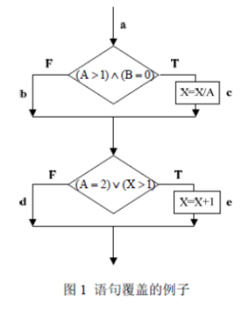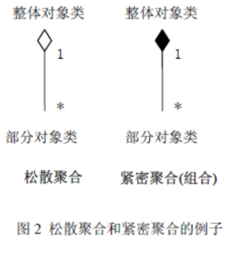

3.给出对象的依赖关系的定义，并举例说明。 （2011.02）
解析：依赖关系（Dependence）：假设 A 类的变化引起了 B 类的变化，则说明 B 类依赖于 A 类；
是一种使用的关系，即一个类的实现需要另一个类的协助，所以要尽量不使用双向的互相依赖；
在 UML 中，用带箭头的虚线，指向被使用者。
举例：
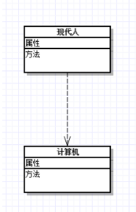
注：类与类之间的关系可以根据关系的强度依次分为以下五种：
依赖关系(Dependency)---关联关系(Association)---聚合(Aggregation)---组合(Composition)---泛化(Generalization)

- 给出对象的关联关系定义，并举例说明。 （2012.02）

箭头线表示关联关系
解析：对象的关联关系是一种结构关系，说明一个事物的对象与另一个事物的对象相联系。给定一个连接两个类的关
联，可以从一个类的对象导航到另一个类的对象。关联可以有方向，即导航。一般不作说明的时候，导航是双向的，
不需要在线上标出箭头。大部分情况下导航是单向的，可以加一个箭头表示。例如客户类 A 与订单类 B 关联，则表
示成 A—>B，事实上，订单类 B 也与客户类 A 关联，即二者相互关联，则表示成 A 一 B。
关联在代码中一般表示为属性（成员变量），例如「面例子中 class A 与 B 关联：
public class A {
private B b ;
}
如果 B 也关联到 A，那么它们就是双向的关联。
Public class B {
Private A a ;
}

5．说明什么是 UML 状态图？它的作用是什么？ （2013.02）
解析：状态图(Statechart Diagram) 是 UML 中对系统动态方面建模的图之一，是描述一个实体基于事件反应的动态行
为，显示了该实体如何根据当前所处的状态对不同的事件做出反应的，状态描绘了对象的动态生命周期。在对象的
整个生命周期中，它的状态是会发射功能变化的， 而状态机就是用来表示一个对象在它的生命周期中响应事件所
发生的状态变化以及对事件的响应。
通常我们创建一个 UML 状态图是为了以下的研究目的：研究类、角色、子系统、或组件的复杂行为。
状态图用于描述模型元素的实例（如对象或交互）的行为。它适用于描述状态和动作的顺序，不仅可以展现一个对象拥
有的状态，还可以说明时间如何随着时间的推移来影响这些状态。

6.什么是面向对象系统中的消息？一个消息应包括哪几部分？ （2014.01）
解析：面向对象系统中的消息是指对象向另一个对象发出的服务请求。一个消息应包括：对象名、调用的服务名和适当的参数三部分。

其他归类
1.COAD-YOURDON 的 OOD 模型包括哪几部分？这几部分各自的任务是什么？（2004.03）
S 答：OOD 模型包括：设计数据管理子系统、设计任务管理子系统、构建问题域子系统、设计人机交互子系统。
1）数据管理子系统的任务是，将一个系统的实现和它所需的具体数据存储分离开来，建立完善的数据存储管理体
系；主要针对系统中涉及的数据，采用独立管理方式，即保证数据的安全又方便对数据进行操作；包括选择数据管
理模式和数据管理子系统的设计。
2）任务管理子系统的任务是，对系统各种任务进行选择和调整；任务管理明确任务的类型并设计处理过程。
3）问题域子系统的任务是，通过对问题的详细分析，已初步得到了问题域的基本模型，但进入设计阶段，要根据
应用环境、编程环境对分析模型进行细化和晚上，进入详细设计阶段需要对问题域模型进行补充修改。
- 人机交互子系统的任务是，根据具体实现环境，用户界面部分是在分析应用的基础上，确定人机交互的细节；

建模题 （2大类）
1、要求画顶层数据流图（DFD）、数据字典、自选一个场景进行交互顺序图、use/case图
场景背景
- 2008、2011、2012、2017） 学校图书管理系统
- 2009、2014）教学管理系统
（2007、2010、2013）仓库/商场管理系统
（2006年）自己熟悉的系统

2、给出顶层数据流图框架，填写确实的外部实体、数据字典、计算流程图的环路复杂度。
（2018、2019）教学管理系统/图书管理系统。

2005年建模
问题陈述：已知在一个简化的教学管理信息系统中，分工如下：
教务员负责：
·录入教师教学信息（姓名，工作证号，课程名，总学时，上课地点，上课时间）；
·录入教师缺课情况（姓名，工作证号，缺课时间，原因）；
教学秘书负责：
·录入学生各科成绩（姓名，学号， [课程名，成绩]）。
教学主任负责：
·每学期统计每一个教师的工作量（姓名，工作证号，上课学时数）；
每学期统计每一个学生的不及格课程（姓名，学号，﹛不及格课程名，成绩，补考时间，补考地点﹜），若大于 2 门，
则给学生发降级通知（姓名，学号）。
要求完成：
1、（3 分）用结构化分析方法给出该系统的顶层 DFD（系统环境图）。
2、（2 分）给出上述顶层 DFD 的数据字典。
3、（3 分）定义一个交互，并以顺序图给出该交互的描述。
解析

3.交互：教学主任通过教学管理信息系统查询每学期教师工作量

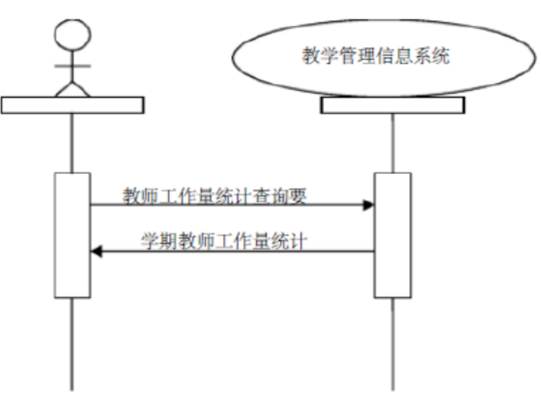

顺序图

2007年建模题( 共 8 分)
问题陈述：在一简化的商场管理信息系统中，
库房管理员负责：
● 输入、修改、删除入库商品信息( 商品名，编号，数量，单价，入库日期) ；
● 打印库房商品库存清单( 商品名，编号，库存量，库存金额) 。
销售员负责：
● 录入商品销售信息( 商品名，编号，销售量，单价) ；
● 输入、修改、删除前台商品信息( 商品名，编号，数量，单价，入库日期);
● 打印前台商品库存清单( 商品名，编号，库存量，库存金额) 。
部门经理负责：
● 统计月商品销售金额；
● 统计月商品库存情况( 商品名，编号，库存量，库存金额) 。
1．(3 分) 用结构化分析方法给出该系统的顶层 DFD(系统环境图) ；
2．(2 分) 给出上述顶层 DFD 的数据字典；
3．(3 分) 选择该商场管理信息系统中的一个交互，用顺序图给出该交互的描述。
解析：1、顶层DFD
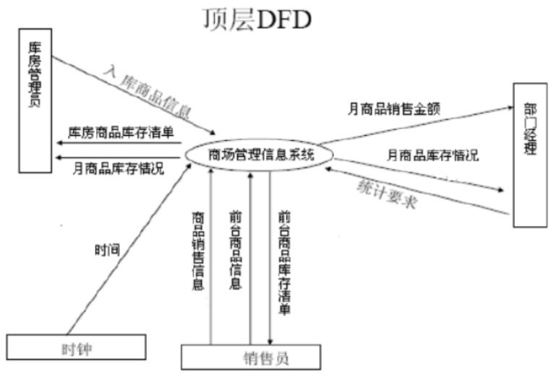

顶层数据流程
- 数据字典如下：
  - 入库商品信息＝商品名+编号+数量+单价+入库日期；
  - 库房商品库存清单＝｛商品名+编号+库存量+库存金额｝；
  - 商品销售信息＝商品名+编号+销售量+单价；
  - 前台商品信息＝商品名+编号+数量+单价+入库日期；
  - 前台商品库存清单＝｛商品名+编号+库存量+库存金额｝；
  - 月商品库存情况＝｛商品名+编号+库存量+库存金额｝。
3、“统计月商品库存情况”这一交互，给出其顺序图如下：
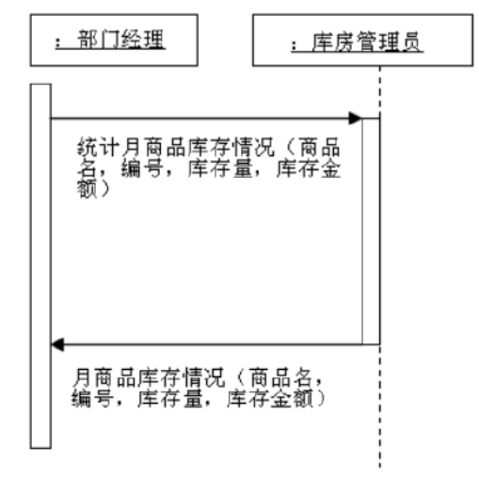

统计月商品库存情况顺序图

2017年建模题（共 8 分）
问题陈述：一个图书管理系统的简化的“图书采编”业务可描述如下：
◆ 图书采购人员
·提交购书单（包括 ISBN 号，书名，作者名，出版社，出版日期，印次，单价，册数）；
·得到汇总的购书清单（包括 ISBN 号，书名，作者名，出版社，出版日期，印次，单价，册数，合计）；
·录入图书订单（包括订单号，供货商名称，图书清单，总价，下单日期）；
·录入图书到货清单（包括订单号，供货商名称，图书清单，总价，发货日期）
◆ 读者
·提交缺书登记表（包括 ISBN 号，书名，作者名，出版社）；
·得到图书上架通知（包括馆藏号，ISBN 号，书名，作者名，出版社）；
◆ 财务人员
·得到图书到货清单（包括订单号，供货商名称，图书清单，总价，发货日期）；
·图书入账（包括 ISBN 号，订单号，书名，册数，单价，总价，入账日期）；
·保存发票底单（包括发票流水号，发货单位，总价，开票日期）；
◆ 图书分编人员
·得到图书到货清单（包括订单号，供货商名称，图书清单，总价，发货日期）；
·编辑图书目录（包括馆藏号，ISBN 号，书名，作者名，出版日期，印次，内容简介）；
·发送图书上架通知（包括馆藏号，ISBN 号，书名，作者名，出版社）；
试回答：
(可能如下)
1．（3 分）结构化分析方法给出该系统的顶层 DFD 及其数据字典；
2．（2 分）画出 USE/CASE 图；
3．（3 分）选择该书管理系统中的一个交互，并用顺序图来描述。

2018年建模题（共 8 分）
问题陈述：下面是在某慕课教育平台上一个在线作业批改系统的简化陈述：
◆ 学生
·系统登录，提交学生标识（学号、密码）；
·在线提交作业（作业题量、完成题目、答案、提交时间）；
·获取作业已批改的通知（学号、批改时间、评分、评价（可选））；
·查看已批改的作业。
◆ 教师
·教师登录，提交教师标识（教师号、密码）；
·上传作业信息（作业题量、布置题目、标准答案、评分标准、最后期限）；
·获取有作业提交的通知（学号、提交时间）；
·下载学生提交的作业（在屏幕上显示）；
·批改后上传已批改作业（学号、批改时间、评分、评价（可选））；
·获取作业抽检意见（学号、教师号、建议）。
◆ 教学督导
·教师登录，提交督导标识（教师号，密码）；
·抽取并下载作业样本（学号、教师号、批改时间、评分、评价（可选））；
·抽检并提交抽检意见（学号、教师号、建议）。
试回答：
1．（4 分）结构化分析方法给出该系统的顶层 DFD 中，请补充图中缺失的 4 个数据流；
2．（4 分）写出该数据流图中的数据字典。

2、数据字典
- 学生标识（学号、密码）
- 作业（作业题量、完成题目、答案、提交时间）
- 作业提交通知（学号、提交时间）
- 已批改作业（学号、批改时间、评分、评价（可选））
- 教师标识（教师号、密码）；
- 作业信息（作业题量、布置题目、标准答案、评分标准、最后期限）
- 作业抽检意见（学号、教师号、建议）
- 督导标识（教师号，密码）
- 作业样本（学号、教师号、批改时间、评分、评价（可选））

2019年建模题（共 8 分）

试题一(共 15 分)（2010年下半年软件设计师考题）
阅读以下说明和图,回答问题 1 至问题 3,将解答填入答题纸的对应栏内。
【说明】
某时装邮购提供商拟开发订单处理系统,用于处理客户通过电话、传真、邮件或 Web站点所下订单。其主要功能如下:
(1)增加客户记录。将新客户信息添加到客户文件,并分配一个客户号以备后续使用。
(2)查询商品信息。接收客户提交商品信息请求,从商品文件中查询商品的价格和可订购数量等商品信息,返回给客户。
(3)增加订单记录。根据客户的订购请求及该客户记录的相关信息,产生订单并添 加到订单文件中。
(4)产生配货单。根据订单记录产生配货单,并将配货单发送给仓库进行备货;备好货后,发送备货就绪通知。如果现货不足,则需向供应商订货。
(5)准备发货单。从订单文件中获取订单记录,从客户文件中获取客户记录,并产生发货单。
(6)发货。当收到仓库发送的备货就绪通知后,根据发货单给客户发货;产生装运单并发送给客户。
(7)创建客户账单。根据订单文件中的订单记录和客户文件中的客户记录,产生并发送客户账单,同时更新商品文件中的商品数量和订单文件中的订单状态。
(8)产生应收账户。根据客户记录和订单文件中的订单信息,产生并发送给财务部门应收账户报表。
现采用结构化方法对订单处理系统进行分析与设计,获得如图 1-1 所示的顶层数据流图和图 1-2 所示 0 层数据流图。
图1-1 顶层数据流图
【问题 1】(3 分)
使用说明中的词语,给出图 1-1 中的实体 E1~E3 的名称。
【问题 2】(3 分)
使用说明中的词语,给出图 1-2 中的数据存储 D1~D3 的名称。
【问题 3】(9 分)
(1)给出图 1-2 中处理(加工)P1 和 P2 的名称及其相应的输入、输出流。
(2)除加工 P1 和 P2 的输入输出流外,图 1-2 还缺失了 1 条数据流,请给出其起点和终点。

- 分别写出图中的六个空白处；（E1、E2、E3、D1、D2、D3）
- 该流程图的环路复杂度是多少？

如何计算环路复杂度和语句覆盖、分支覆盖、以及条件覆盖个数？
语句覆盖：要求使用最少的用例覆盖全部的语句。
分支覆盖：要求所有的逻辑进行一次判断,方法（假设有3变量。每个变量有m、n、q个取值情况， 则对应的m*n*q）
路径覆盖：
mcCabe：环路复杂度 = 有向边(m)-节点数(n) + 2 （如果记不清就记得边和顶点的差值绝对值+2）

